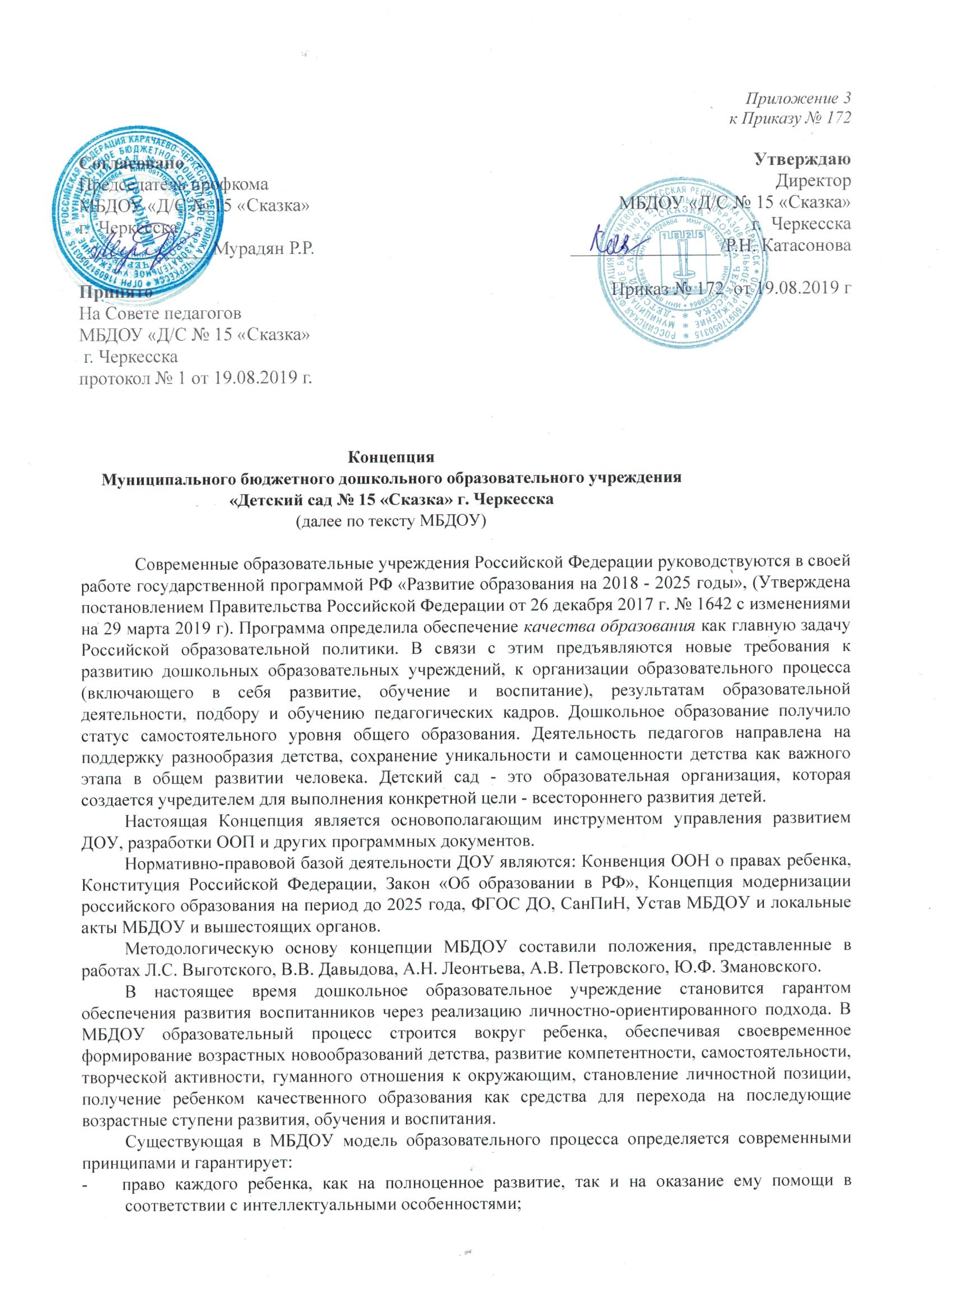

- признание самоценности периода детства каждого ребенка, его уникальности и неповторимости;
- деятельность МБДОУ в режиме обновления содержания (реализация ФГОС ДО, современных здоровьеформирующих технологий) и его организационных форм (новые формы дошкольного образования, комплекс дополнительных образовательных услуг).
Миссия нашего МБДОУ заключается в создании условий, необходимых для возникновения социальной ситуации развития всех участников образовательных отношений, которая:
- гарантирует охрану и укрепление физического и психического здоровья детей;
- обеспечивает эмоциональное благополучие детей;
- создает условия для выявления индивидуальных способностей ребенка и учета их в планировании и организации образовательной деятельности;
- создает условия для развивающего вариативного дошкольного образования, обеспечивающего успешность ребенка в настоящей и будущей жизни;
- обеспечивает открытость дошкольного образования;
- способствует профессиональному развитию педагогических работников;
- создает условия для участия родителей (законных представителей) в образовательной деятельности.
Основополагающим условием реализации миссии является философия организации, рассматриваемая как система смыслов и ценностей, которые определяют жизнедеятельность организации в целом и поведение каждого его сотрудника. Это обеспечивается формированием у педагогов МБДОУ чувства принадлежности к корпоративной культуре, осознания необходимости создания и поддержания высокого статуса дошкольной организации, его развития от профессиональной этики каждого сотрудника.
Ведущими ценностями при разработке Концепции для нас стали:
- ценность здоровья;
- профессионализма и высокого качества образовательных услуг;
- ценность вариативности;
- детства;
- ценность комфортной атмосферы;
- ценность индивидуализации;
- инновационности;
- открытости и сотрудничества,
которые, с одной стороны, выражают приоритеты современной гуманистической педагогики, с другой стороны, выступают содержанием ценностного освоения мира ребенком.
Ценность здоровья — мы понимаем как гармонию психического, физического и эмоционального состояния человека. Мы стремимся, чтобы здоровый образ жизни стал стилем жизни каждого участника образовательного процесса. Это обеспечивается здоровьесберегающими технологиями, разработкой и реализацией программ, проектов и технологий эколого-валеологического направления.
Ценность профессионализма и высокого качества образовательных услуг - это непрерывное повышение профессионального уровня педагогов, их саморазвитие, самообразование, самосовершенствование; реализация своих профессиональных возможностей и способностей в педагогической деятельности.
Ценность вариативности - разнообразие содержания и организационных форм дошкольного образования с учетом образовательных потребностей, способностей и состояния здоровья каждого ребенка.
Ценность детства - акцентирует внимание на том, что детство - это неповторимый, самоценный и отличающийся от взрослого период жизни, особая культура, характеризующаяся целостным мировосприятием, открытостью миру, чуткостью, эмоциональностью, непосредственностью, готовностью к образованию. Специфика детства требует бережного отношения к особенностям возрастного развития, к внутреннему миру ребенка, а также создания условий для взаимодействия и взаимообогащения детского и взрослого миров.
Ценность комфортной атмосферы - эмоционально-комфортная среда, которая создается за счет стремления каждого участника образовательного процесса к построению положительных и доброжелательных взаимоотношений. В результате чего происходит формирование высокой самооценки и чувства уверенности в собственных возможностях и способностях.
Ценность индивидуализации - для нас самоценна личность каждого ребёнка, педагога, родителя с его неповторимыми особенностями, возможностями, способностями, интересами. Мы создаём такие условия в ДОО, которые соответствуют уникальности каждого и обеспечат развитие индивидуальных способностей ребенка, самореализацию педагогов и родителей (законных представителей).
Ценность инновационности - педагогический коллектив стремится к совершенствованию педагогического процесса с учетом новой государственной образовательной политики посредством использования новых современных технологий, их квалифицированной интеграции в жизнедеятельность МБДОУ, расширения перечня образовательных услуг в соответствии с социальным заказом и заказом родителей (законных представителей) воспитанников МБДОУ.
Ценность сотрудничества - это общее образовательное пространство в системе «ДОУ- СЕМЬЯ-СОЦИУМ», мы координируем свои планы и действия, сохраняя целостность образовательного процесса в интересах наших воспитанников.
Ценность открытости - педагогический коллектив МБДОУ ведет постоянный поиск социальных партнеров, выстраивает профессиональные взаимовыгодные связи, открыто взаимодействует с социальными партнёрами, имеет свой официальный сайт, обменивается опытом с коллегами города, представляет свои наработки на конкурсах и форумах разного уровня.
Приоритетными направлениями деятельности МБДОУ по реализации основной общеобразовательной программы дошкольного образования являются:
- Воспитание свободного, уверенного в себе человека, с активной жизненной позицией, стремящегося творчески подходить к решению различных жизненных ситуаций, имеющего свое мнение и умеющего отстаивать его.
- Воспитание в детях патриотических чувств, любви к Родине, гордости за ее достижения, уверенности в том, что Россия — великая многонациональная страна с героическим прошлым и счастливым будущим.
- Воспитание уважения к традиционным ценностям, таким как любовь к родителям, уважение к старшим, заботливое отношение к малышам, пожилым людям; формирование традиционных гендерных представлений; воспитание у детей стремления в своих поступках следовать положительному примеру.

Цель:
Концепция развития направлена на создание таких условий пребывания ребенка в МБДОУ, чтобы ему хотелось не только пребывать в детском саду, не только обучаться, но и получать радость от успеха своей деятельности, быть в центре внимания своих сверстников, получать одобрение своих педагогов, быть успешным.
Задачи:
- Совершенствование системы здоровьесберегающей деятельности МБДОУ, с учетом индивидуальных особенностей дошкольников на основе использования современных технологий;
- Создание условий для гражданско-патриотического воспитания и ознакомление воспитанников сродным краем средствами проектной деятельности и музейной педагогики
- Повышение профессиональной компетентности педагогов для реализации ФГОС ДО, в том числе за счет повышения уровня ИКТ компетентности;
- Введение новых дополнительных образовательных программ дополнительного образования детей;
- Осознанная активизация участия родителей в деятельности МБДОУ через формирование компетентностей родителей в вопросах развития и воспитания детей, создание родительских творческих групп и использование интерактивных форм взаимодействия;
- Модернизация образовательной среды посредством создания условий для поддержания и развития здоровьесберегающей образовательной среды; информатизацию образовательной деятельности; создание условий условия для творческой деятельности детей и педагогов и расширение сетевого взаимодействия.

Достижение стратегической цели, решение поставленных задач обеспечивается за счет мероприятий в рамках реализации следующих проектов:
- Проект № 1 «Сохранение и укрепление здоровья детей».
- Проект №2 «Повышение профессиональной и ИКТ компетентности педагогов по
- реализации ФГОС ДО».
- Проект №3 «Творческое преобразование образовательной среды и расширение
- сетевого взаимодействия»
- Проект №4 «Дополнительное образование»
- Проект №5 «Взаимодействие с родителями воспитанников»
- Проект № 6 «Гражданско-патриотическое воспитание и ознакомление воспитанников с родным краем на основе метода проектов и средствами музейной педагогики».

Прогнозируемые результаты

№ п/п | Мероприятия | Сроки | Ответственные
 | Создание музейной комнаты и мини-музеев в группах. | Сентябрь - декабрь  2019 г | Зам. по ВМР,  Педагоги, специалисты
 | Привлечение родителей к организации и участию в выставках и проектах | Период реализации  программы | Зам. по ВМР,  Педагоги, специалисты
 | Создание Плана мероприятий | Сентябрь - декабрь  2019 г | Зам. по ВМР,  педагоги
 | Внедрение метода музейной педагогики, форм работы с музейными экспозициями. | Период реализации  программы | Зам. по ВМР,  Педагоги,  специалисты
 | Размещение информационного материала на Официальном сайте МБДОУ | Январь  2020 г | Зам. по ВМР,  методист
 | Создание творческих групп педагогов и родителей | Период реализации  программы | Педагоги
 | Создание долгосрочного проекта  «Родной свой край, люби и знай» | Период реализации программы | Методист ДО, воспитатели, специалисты
 | Повышение компетентности педагогов и родителей по гражданско-патриотическому воспитанию дошкольников на основе метода проектов и музейной педагогики | Период реализации  программы | Зам. по ВМР,  Педагоги, специалисты
 | Расширение кругозора дошкольников в ходе реализации методов проектов и музейной педагогики | Период реализации  программы | Зам. по ВМР,  Педагоги, специалисты
Оценка результатов
Оценка качества реализации Программы развития МБДОУ будет осуществляться в соответствии с критериями оценки каждого проекта. Промежуточные и итоговые результаты реализации проектов будут представляться на совещаниях при руководителе, общем собрании трудового коллектива, Советах педагогов, а также на общих родительских собраниях МБДОУ.
В связи с изменениями государственной политики и социального заказа в области образования МБДОУ оставляет за собой право изменять, дополнять проекты и пересматривать сроки их реализации.

